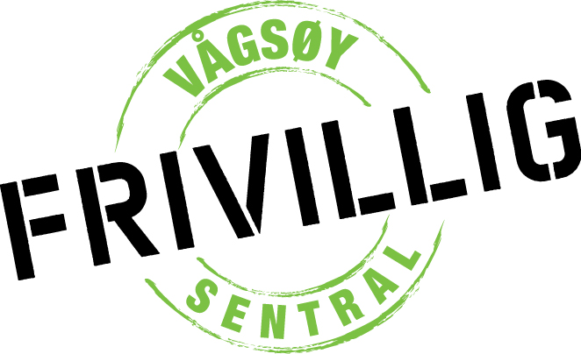

ÅRSMELDING 2020

Årsmelding 2020, 12. driftsår:
Vågsøy frivilligsentral blei fra 01.01.19 underlagt kulturavdelinga i Vågsøy kommune og fra 01.01.20 Kinn kommune.
Daglig leder, 60% stilling:
Siv Anett Kupen
Lokale:
Kontor i 2.etasje i Selstadgården.
Det er politisk bestemt at det skal vere ei felles ressursgruppe for frivillighet i Kinn kommune. Innan 1. april kvart år skal det rapporterast om frivilligsentralane sitt arbeid i Helse, Sosial og omsorgsutvalet/Oppvekst og kulturutvalet.
«Kommunedirektøren ønskjer ei ny organisering av frivilligsentralane, som legger til rette for meir samarbeid og samordning. Difor ønskjer kommunedirektøren å føreslå at det blir oppretta ei felles ressursgruppe for frivilligsentralane i Kinn. I ressursgruppa kan det vere personar som representerar frivilligheten som t.d. idrettsrådet og humanitære organisasjonar. Vidare er forslaget at dei daglege leiarar har sekretæransvar. Ressursgruppa bør ha representasjon som tar omsyn til både geografi og kjønnsbalanse. Oppgåvene til ressursgruppa kan vere å komme med innspel om behov for frivillige aktivitetar i kommunen og t.d. bidra med samarbeid på tvers av kommunale tenester og frivillige organisasjonar. Eit døme på dette er aktivitetar for eldre og fritidserklæringen for barn og unge.»

Kontaktinformasjon ressursgruppe for frivillighet i Kinn kommune.
Kinn idrettsråd:
Dan Solberg, Florø, (representerer Volleyball)
Mobil 916 38 868, e-post: dan.solberg74@gmail.com
Håkon Christensen, Måløy (representerer m.a. bueskyting, er frivillig i redningsselskapet m.m. ) Mobil: 414 48 258, e-post: haakon1chr@gmail.com

Askrova Grendalag:
Siri Sunde, Florø. Mobil 416 35947 og e-post: sundeproduikt@gmail.com

Sørstrand Folkepark:
Fredrik Gulbrandson, Florø. Mobil 91757086 og e-post:

NOSFO (organisasjonen Norsk selvhjelp for flyktninger)
Mariam Fahad, Florø. Mobil: 912 86 253 og e-post: mariam.fahad@kinn.kommune.no

E-sport gruppa/Deknepollen Bygdelag:
Geir Arne Solheim, Måløy. Mobil: 95751992 og e-post: geir@frequency.no

Kinn Eldreråd
Arne Rognaldsen, Florø. Mobil: 472 40 627 og e-post: arne.rognaldsen@gmail.com

4H Neptune
Mari Hegranes Selvik, Florø. Mobil: 476 48 215 og e-post: mari.selvik06@gmail.com

Flora Røde Kors:
Sverre Indredavik, Florø. Mobil: 474 85526 og e-post: sverre.indredavik@enivest.net
Vara: Silje Søtvik, Florø. Mobil: 412 49191 og e-post: silje_soetvik@hotmail.com

Ungdomskontakt:
Håkon Skram Heggen, Måløy. Mobil: 46280333 og e-post: haheggen@icloud.com

Korps:
Dagrunn Almenning Kvalheim, Måløy. Mobil: 91706465 og e-post: da-kv@online.no

Administrasjon:
Siv Anett Kupen, Måløy. Tlf: 90746471 og epost: siv.anett.kupen@kinn.kommune.no
Bente Nilsen, Florø. Mobil: 90222692 og epost: bente.nilsen@kinn.kommune.no
Siri Stavang, Florø. Mobil: 45877783 og epost: siri.stavang@kinn.kommune.no

Målsetting
Vågsøy Frivilligsentral ønsker å bidra i lokalsamfunnet ved å være en tilrettelegger, koordinator og et kontaktpunkt for frivillige, lag og organisasjoner..
Vi vil være med å skape aktivitet som integrerer hjelpere og brukere i et varmt og verdig samfunn.

Aktiviteter/ tilbud:
- Samarbeid med kommunen
Har hatt jevnlige møter i 2020 med flere av tjenestene på tvers i Kinn kommune. Et godt samarbeid der vi har fått i gang aktiviteter og tiltak som gir bedre trivsel i kommunen. På grunn av covid 19 har det vært et annerledes år med viktige samarbeid på tvers av tjenestene og mot frivillige lag og organisasjoner.
- Lag og organisasjoner
Frivilligsentralen jobber for å samarbeide med lag og organisasjoner og å formidle informasjon ut til dei som for eksempel søknadsfrister o.l
- Forebyggende arbeid for 70 åringer.
Samarbeid med kommunen, vi er med og informerer om tilbudene til frivilligsentralen på disse møtene. Her et bilde fra presentasjon en i 2017
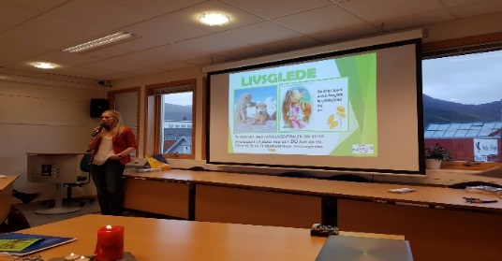
- Kulturgruppa 55+
Nært samarbeid med Kulturgruppa 55+. Frivilligsentralen er med i arbeidsgruppa/styringsgruppa til den kulturelle spaserstokken og tar påmeldinger og bidrar med markerdsføring. Songkafè på Natas og i Turnhallen i Måløy, konserter og diverse: totalt 297 deltakere!
- Aktivitetsvenner for demente
Ble startet i samarbeid med demensteamet, folkehelsekoordinator og frivillige i 2017. Vi har i 2020 registrert 12 aktivitetsvenner og har 4 som er jevnlig aktive av disse, de andre er sporadisk som følger til sykehus, lege, tannlege osv.
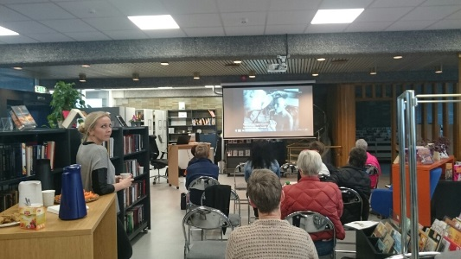

- Flexitaxien
I samarbeid med taxisentralen har vi fått nye ruter, ruta er forlenget til Kulatoppen omsorgssenter på dagtid. Pluss en tur på kveldstid på onsdagene. Mange som har problem med å komme seg dit. Vi arrangerer møteplasser for seniorer i Selstadgården, slik at de kan benytte ruta til flexitaxien. I tillegg til dette startet Kulturgruppa 55+ i juni 2018 opp et tilbud om turgruppe i trimløypa v/stadion der folk kan bruke flexiruta opp og avtale tid nedigjen.
- Kulatoppen omsorgsenter
Bingo tirsdager fra 10.00 – 11.30
Kafè torsdager fra 10.30 – 12.00
Frivillige hjelper til og vi organiserer komitèliste for halvt år i gangen.
Alle aktivitetene for frivillige har vært stengt fra mars og ut 2020 pga covid-19. Vi hadde kun 3 frivillige som var med og hjalp til på et arrangement utendørs om sommeren
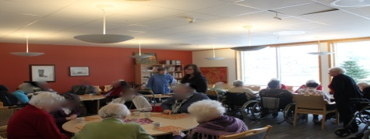
- En til en tjeneste
Følgetjeneste til lege, sykehus osv.: Er veldig aktivt med følge til sykehus i Eid, Førde og Bergen, også tannlege og legebesøk i Måløy.

- BUA UTSTYRSSENTRAL
I samarbeid med blant andre folkehelsekoordinator og ASVO jobber vi på for å få BUA-utstyrsentral i Måløy, oppstart tidlig i 2021.

- Prosjekt «Grenseløs frivillig samhandling i omsorg»: Vågsøy og Florø Frivilligsentral tok utdanningen Frivilligkoordinator på Verdighetssenteret i Bergen i 2021 der vi valgte og jobbe med et felles prosjekt i Kinn for å få bedre samhandling med dei frivillige og kommunen. Dette prosjektet fikk en ekstra boost når korona kom og vi fikk erfare viktigheten av samhandling mellom kommuna og frivilligheten.
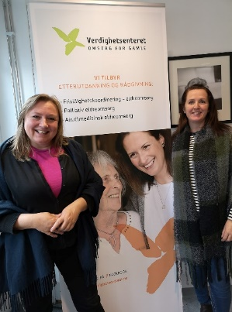

- Møteplasser for seniorer på Skaretun på Raudeberg og i
Selstadgården i Måløy
Møteplassene blir koordinert av Frivilligsentralen, og blir drevet av frivillige som stiller med komite og underholdning. Her er det deltakelse fra 20-30 personer med sang, musikk, diktlesing og prat! Hørsellaget er tilstede med jevne mellomrom på begge møteplassene. I Selstadgården kommer Astrid Sørgård hver gang og har trim i 15 min på slutten av møteplassen. På Skaretun, Raudeberg har der vært stengt fra mars og ut 2020. På Frivilligsentralen i Selstadgården hadde vi en sommerfest 1 juli og så starta vi opp jevnlig igjen 14 oktober og forholdt oss til gjeldende smittevernsregler. Det var stor etterspørsel etter møteplassen, både fra tjenester i kommunen og fra brukere direkte.
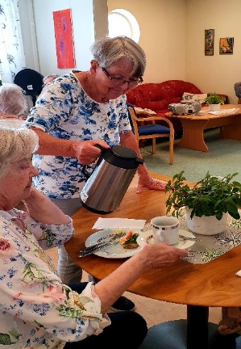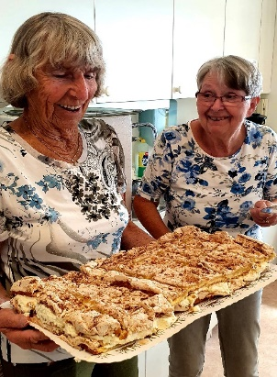
Over er bilder fra sommerfesten 2020
Under er bilder fra trim på Møteplassen for seniorer i Selstadgården og besøk av Hørsellaget
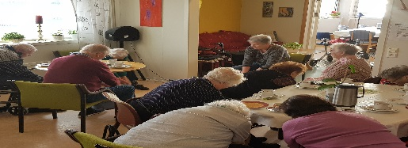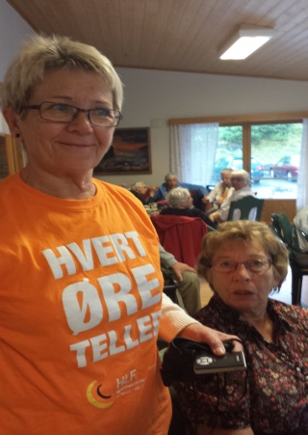

Bilder Møteplassen på Skaretun
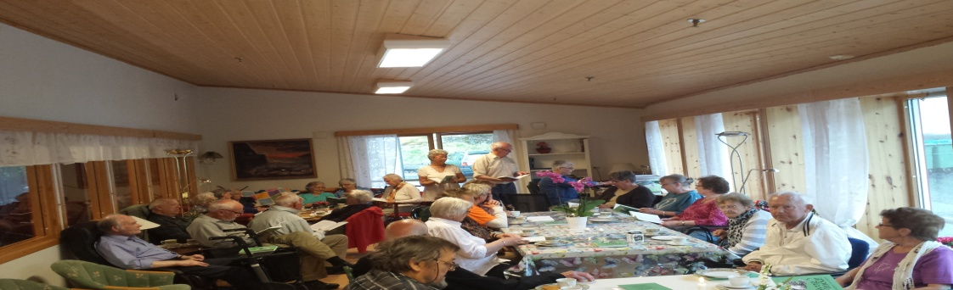

Møteplassene for Seniorer er onsdager i oddetallsuker på Skaretun, Raudeberg og onsdager i partallsuker på Frivilligsentralen i Selstadgården, Måløy

- Selvhjelpsgrupper
Vågsøy Frivilligsentral er et av kontaktpunktene i Vestland.

- Vågsøy Frivilligsentral markerte dagen på biblioteket med kaffipakken 10 oktober. Der ble det servert kaffi og delt ut informasjon om Verdensdagen for psykisk helse. Var også mulighet for en god prat
Bilder fra markeringer på Vågsøy Folkebibliotek

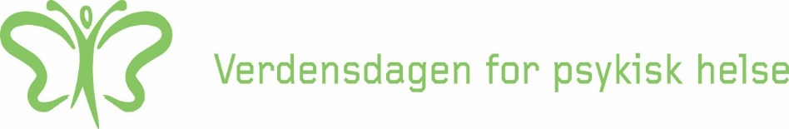
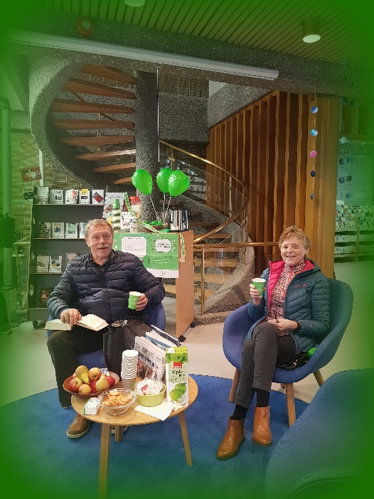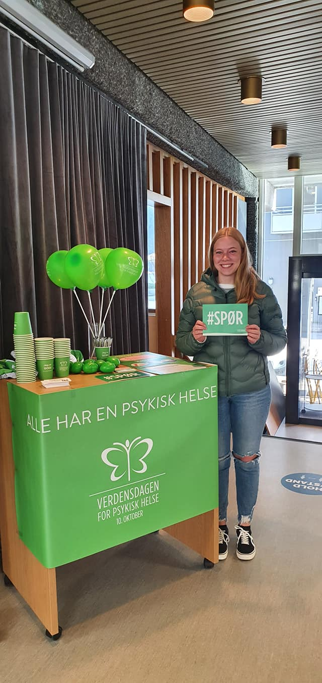
- 
Seniorer som ønsker å lære om bruk av internett, nettbank og andre medier. Også for de som ønsker å videreutvikle seg. Passer for alle nivå! 49 medlemmer i Vågsøy
Er jevnlige møter/internettkafé i samarbeid med Seniorakademiet og Seniornett Norge. Tirsdager fra kl 1300-1500 i Selstadgården.
Frivilligsentralen organiserte Seniornett frem til det ble dannet eget styre. De er nå selvstyrte, men kan kontakte frivilligsentralen ved behov. I 2014 ble dei registrert som forening og fikk eget organisasjonsnr i Brønnøysundregisteret. I 2020 blei også Seniornett stanset pga covid-19 fra mars. 8 september startet en opp igjen med ukentlige nettkaféer på tirsdagene og hadde 12 samlinger før jul. 14 oktober var styret og veiledere på digital ledersamling i regi av Seniornett Norge. Denne hadde vi på biblioteket.
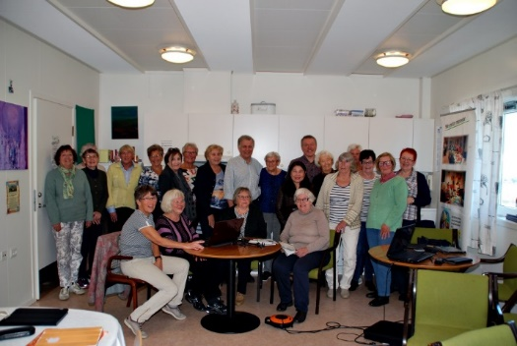Her er bilde fra en nettkafé-tirsdag på Frivilligsentralen(før korona-tid)

- Natteravn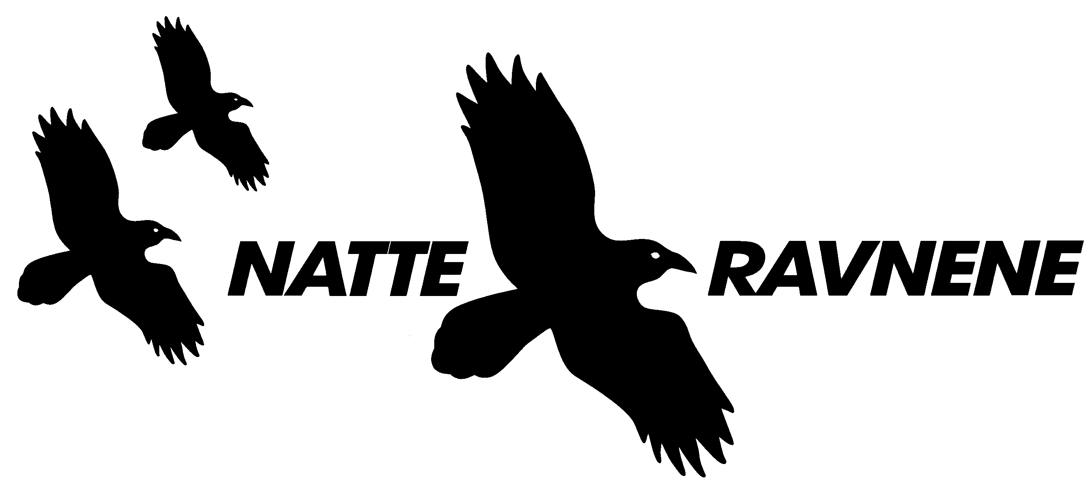
Natteravnene Måløy fortsetter som før med oppfølging rundt ungdomsklubben på fredagskveldene. Dette blir organisert i samarbeid med FAU, foreldrevakter som er vakter på klubben går Natteravn i gata. Lørdagsnatteravner har en god dialog med arrangør, politi og vakter ved arrangementer. Høsten 2014 ble det rekruttert nye som deltar i gruppa som går på nattestid. Denne gruppa er selvorganisert. I denne gruppa er det med personer fra Eritrea, Romania og Nederland og vi ser på det som en positiv del av integreringsarbeid i kommuna vår.

- Kulturnatt
Frivilligsentralen på kulturnatta i Vågsøy
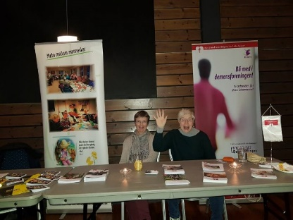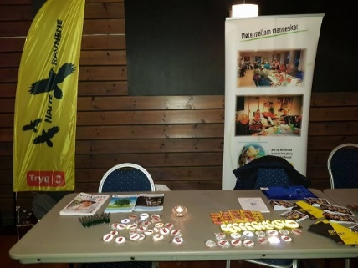

- Sommeraktiviteter for barn
I 2020 er det første gang Vågsøy Frivilligsentral har vært med å koordinere gratis-tilbud til barn i sommerferien. Her er noen bilder fra tilbudene
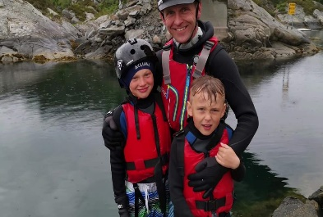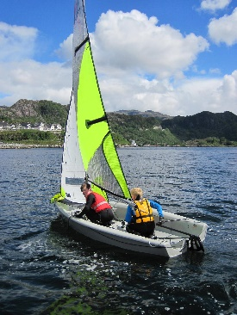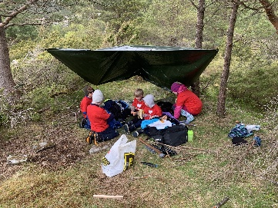

- Markedsføring og omdømme
Brosjyren vi laga i 2012 har blitt jevnlig oppdatert da det stadig er endringer og ulike behov, og delt ut rundt om i kommunen. I forebyggende arbeid for 70-åringer blei det sendt ut av brosjyra vår. Egen nettside og facebookside som har vært aktivt i bruk. Ellers har vi som mål å være ofte i avisa og spre glede Harhatt gode og positive innlegg, annonser og ”Etter jobb” i 2020 eks. . Leve Heile Livet prisen, gåve frå Gjensidigestiftelsen til Ungdomsklubben i Måløy, ros for godt frivilligsamarbeid i ny kommune og godt innlegg om frivillighetens kraft på kommunestyremøte i desember.

Noen innlegg som har vært i lokalavisa og sosiale medier i 2020: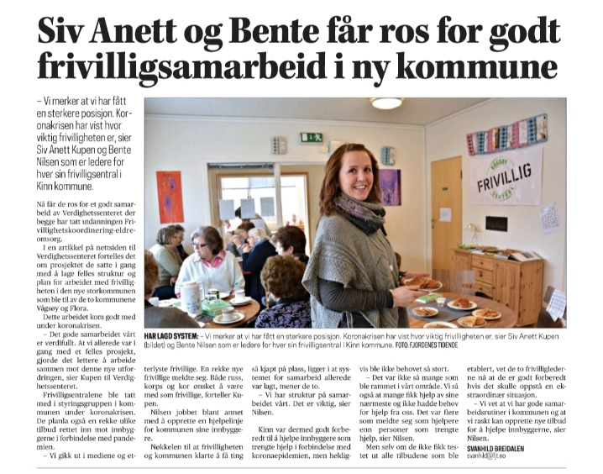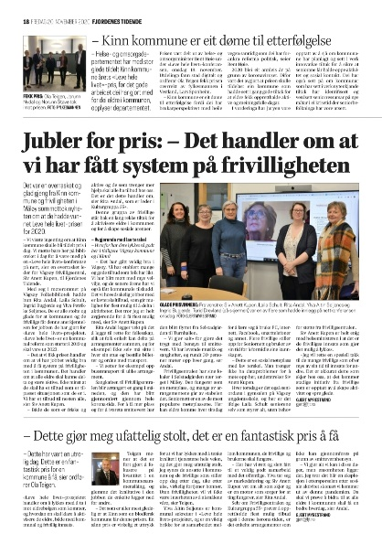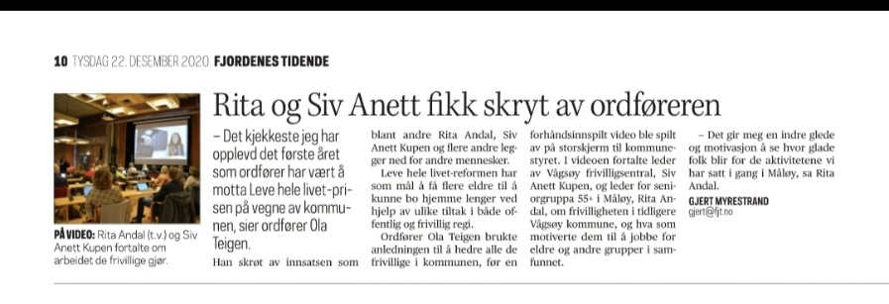
Prosjekt «Grenseløs frivillig samhandling i omsorg»: Vågsøy og Florø Frivilligsentral tok utdanningen Frivilligkoordinator på Verdighetssenteret i Bergen i 2021 der vi valgte og jobbe med et felles prosjekt i Kinn for å få bedre samhandling med dei frivillige og kommunen. Dette prosjektet fikk en virkelig prøve ut når korona kom og vi fikk erfare viktigheten av samhandling mellom kommuna og frivilligheten. Fikk mykje god omtale både i lokalavisene og Verdighetsenteret delte på sine informasjonssider/sosiale medier
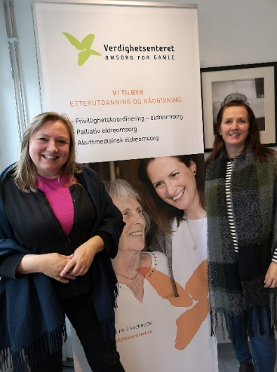

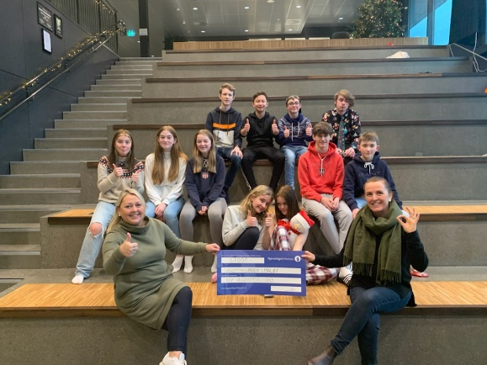
Innlegg på sosiale medier og aviser:
Gavesjekk på 67 000 kr til Ungdomsklubben i Måløy frå Gjensidigestiftelsen

- Samarbeid med andre Frivilligsentraler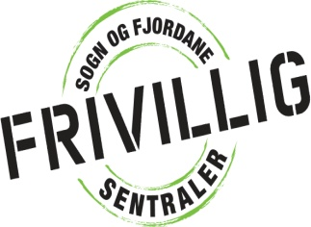
Vågsøy frivilligsentral har jevnlig kontakt med de andre sentralene i område Sogn og Fjordane. Nettverksmøte med sentralene i Nordfjord 2 ganger i året og med alle fra Sogn og Fjordane 2 ganger. De 3 nettverkslederne kaller inn
- Samarbeid med det nye, flotte biblioteket i Vågsøy
-Språk kafé en gang i månaden hvor vi er med å rekruttere frivillige norsktalende til å delta
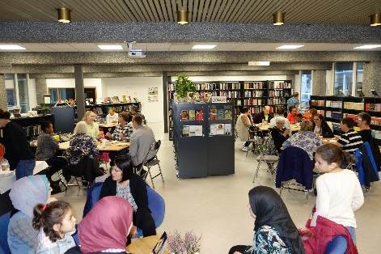

Planer for 2021
- Jobbe for å få sterke frivilligsentraler i Kinn!
- Informere om og integrere Fritidserklæringen i lag og organisasjoner og tjenester.
- Gjennom prosjektet Leve Heile Livet: blant anna fokus på å motivere til økt aktivitet og god tilrettelegging for frivillige på omsorgssentrene og skape flere møteplasser for seniorer som et ledd i forebyggende arbeid.
- Være med i tverrfaglig samarbeidsgruppe for integrering av asylsøkere og tilflyttere og være med å koordinere møteplasser.
- Markering av Verdensdagen for psykisk helse
- Nye kurs og erfaringssamlinger for Aktivitetsvenner for demente
- Samarbeide med det flotte biblioteket og skape flere møteplasser og et mer levende bibliotek.
- Fokus på tema-opplæring i data gjennom Seniornettklubben. Rekruttere nye som aldri har vært bort i PC. Være med i prosessen på å ufarliggjøre nettbruk og motivere til selvstudie. Digihjelp-opplæring prosjekt 7 ganger i løpet av 2021
- Fortsette med Natteravner ute hver fredag ved ungdomsklubb og rekruttere til de som går nattestid. Sende 2 stk på Natteravnskonferansen i Bergen i oktober 2021.
- Være kreative og åpne til nye idèer som kan være med å skape økt trivsel i kommuna vår.
- Samarbeide tett med kommune, næringsliv, lag og organisasjoner for å legge til rette for gode forhold for alle.

